新竹縣新豐鄉瑞興國民小學一年超人班「交通安全」課程實施成果
課程名稱 | 平安穿越道路 |  |  |  | 教學領域 |  | 生活
教學日期 | 103年4 月 24 日 |  |  |  | 教學時間 |  | 10時30分-12時00分
教學地點 | 超人班教室、校門口 |  |  |  | 教學者 |  | 古淑華
教學資源 | 電腦、單槍、交通安全線上教材
教學目標 | - 認識校園四周常見的交通標誌及標線。  - 認識行車管制號誌與行人專用號誌的功能。  - 學習安全穿越道路的方式。  - 培養遵守交通規則的態度。
教學流程 | - 引起動機：請同學想想看平常在哪些地方有看過紅  綠燈和行人穿越道。  - 發展活動：  - 認識紅綠燈與行人穿越道  - 請學生發表紅綠燈燈色的變換順序。  - 請學生發表看到不同的燈號應做的行為。  - 教師統整重點：  〈1〉綠燈才可以穿越馬路，紅燈要停止。  〈2〉穿越道路要走行人穿越道。  - 認識交通號誌  - 教師說明學校周圍常見的交通標誌，並引導學生認識標誌名稱與意義。  - 打擊魔鬼  遊戲說明：將交通號誌圖卡貼在黑板上，  請兩隊學生輪流派一人上台，當老師念到該項名稱時，看哪一隊的隊員優先以打擊棒敲到圖，並說出圖片名稱或意思及可加分，累積分數高的一隊獲勝。  - 綜合活動  - 讓學生到校門口的斑馬線穿越馬路，並尋找校門口  附近出線的交通號誌。  〈二〉遊戲活動：紅綠燈。
教學成效 | 一、能知道並說出常見交通標誌的意義。  二、能辨認常見的交通標誌。  三、能說出穿越道路的安全事項。
學 生  滿意度  〈％〉 | 項目 | 非常同意 |  | 同意 |  | 普通 |  | 不同意 | 非常不同意
學 生  滿意度  〈％〉 | ★主題 | 100％
學 生  滿意度  〈％〉 | ★教學 | 100％
學 生  滿意度  〈％〉 | ★學習效果 | 100％
其他
照片說明
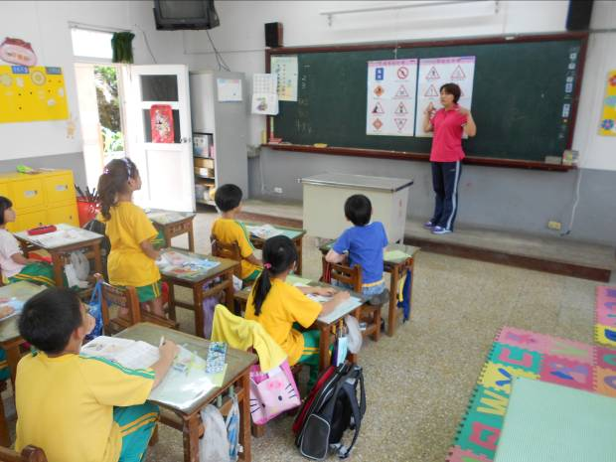 |  |  | 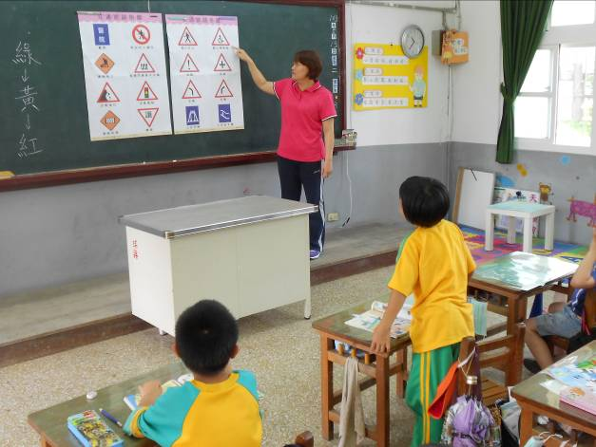
說明: 教師說明講解交通號誌 |  |  | 說明: 學生回答問題
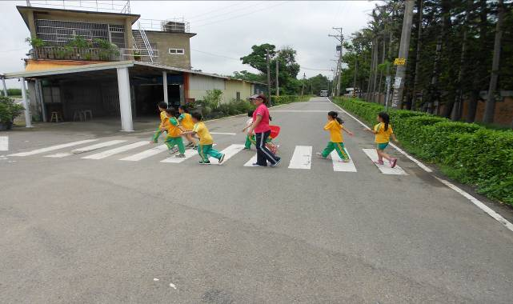 |  |  | 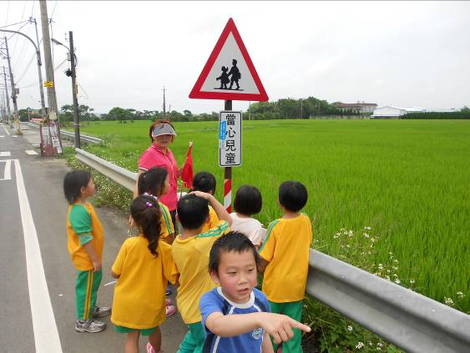
說明: 指導學生實地演練平安穿越馬路 |  |  | 說明:尋找學校附近常見的交通號誌
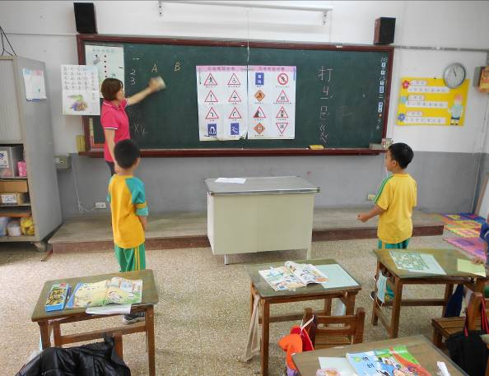 |  |  | 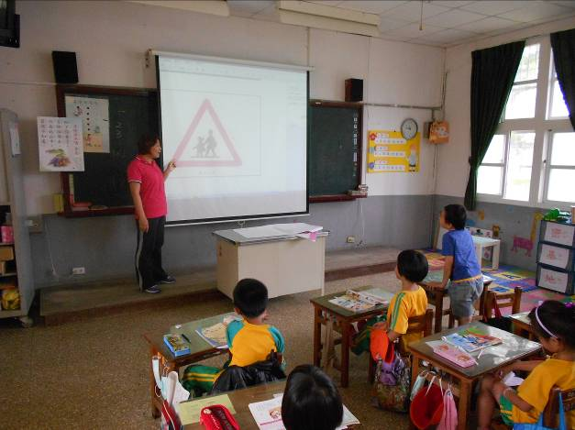
說明: 認識交通號誌─進行打擊魔鬼遊戲 |  |  | 說明: 認識當心兒童交通號誌
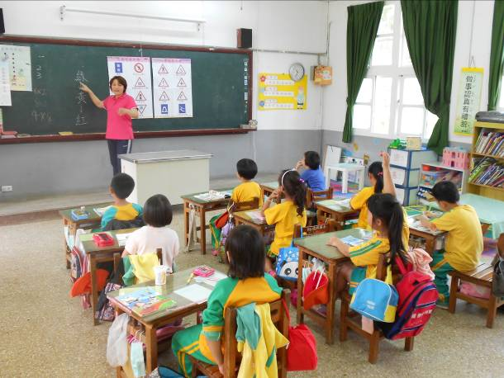 |  |  | 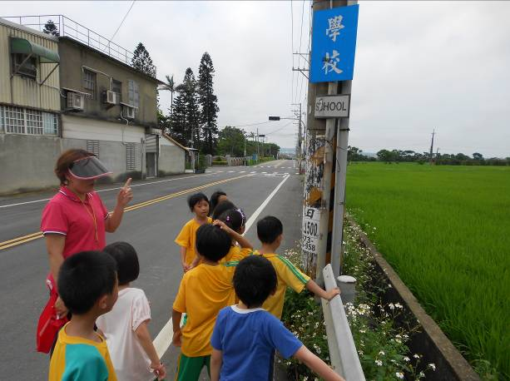
說明: 學生專心聽講 |  |  | 說明:尋找學校附近常見的交通號誌
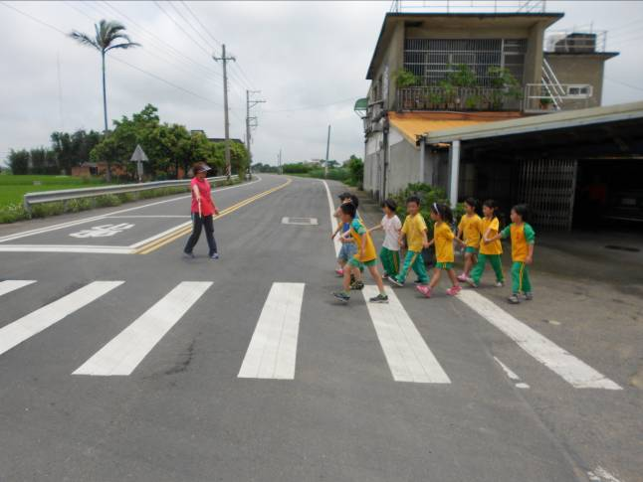 |  |  | 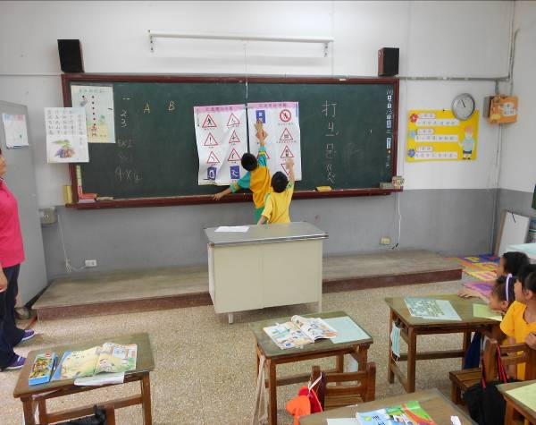
說明: 平安穿越馬路 |  |  | 說明: 認識交通號誌─進行打擊魔鬼遊戲

